## Présentation du projet  
~~~~~~~~~~~~~~~~~~~~~~~~~~~~~~~~~~~~~~~~~~~~~~~~~~~~~~~~~~~~~~~~~~~~~~~~~~~~~~~~~~~~~~~~~~~  
title: "Informatique pour Sciences Sociales : Examen final"  
author: "Patrick TELEMAQUE (TE214109), Kegeline OSCAR (OS212025), Guerdy Victorancine PIERRE (PI191302)"  
date: "Le 14 juin 2024"  
output:  
 word_document: default  
 pdf_document: default  
~~~~~~~~~~~~~~~~~~~~~~~~~~~~~~~~~~~~~~~~~~~~~~~~~~~~~~~~~~~~~~~~~~~~~~~~~~~~~~~~~~~~~~~~~~~

## Introduction

~~~~~~~~~~~~~~~~~~~~~~~~~~~~~~~~~~~~~~~~~~~~~~~~~~~~~~~~~~~~~~~~~~~~~~~~~~~~~~~~~~~~~~~~~~~~~~~~~~~

## [1] "La compréhension des facteurs influençant les indicateurs économiques est fondamentale pour décrypter les dynamiques économiques et élaborer des politiques stratégiques. Dans cette optique, nous avons entrepris d'explorer les interactions complexes entre le taux de change, les exportations, les importations et les IDE afin d'éclairer la trajectoire économique d'Haïti sur une période de trois décennies, de 1990 à 2022. Le taux de change, en tant que baromètre essentiel de la valeur de la monnaie nationale par rapport aux autres devises, revêt une pertinence capitale dans notre analyse, influençant de manière directe la compétitivité, le commerce international et les flux d'investissement."

## Tableau des variables

```  
## Pays Date Tauxdechange Exportations Importations IDE  
## 1 Haiti 1990 5.000000 4.011252 1068364600 0.25837375  
## 2 Haiti 1991 6.034167 4.056354 1024563651 -0.05181999  
## 3 Haiti 1992 9.801667 3.265209 563519040 -0.09746892  
## 4 Haiti 1993 12.822500 3.513902 711988106 -0.14907463  
## 5 Haiti 1994 15.040000 3.257105 535669474 -0.12917697  
## 6 Haiti 1995 15.109733 13.811828 807821955 0.26303505  
## 7 Haiti 1996 15.701150 13.494330 840148969 0.14101377  
## 8 Haiti 1997 16.654500 15.130509 882868457 0.11979817  
## 9 Haiti 1998 16.765667 10.673208 991314911 0.28894410  
## 10 Haiti 1999 16.937892 10.173517 1233630342 0.72224312  
## 11 Haiti 2000 21.170667 6.663178 1348782291 0.19446498  
## 12 Haiti 2001 24.429083 6.308463 1300850000 0.06948864  
## 13 Haiti 2002 29.250483 6.708029 1157716235 0.09184886  
## 14 Haiti 2003 42.366758 8.615428 1416336753 0.27208482  
## 15 Haiti 2004 38.352033 8.004947 1546552287 0.09692214  
## 16 Haiti 2005 40.448550 9.812451 1852992486 0.36983565  
## 17 Haiti 2006 40.408517 10.306544 2141589441 2.10244122  
## 18 Haiti 2007 36.861417 10.157079 2384574761 0.80726974  
## 19 Haiti 2008 39.107592 11.243544 2853795908 0.28563315  
## 20 Haiti 2009 41.197608 10.822623 2804199842 0.47831324  
## 21 Haiti 2010 39.797400 14.589828 4287288092 1.50093016  
## 22 Haiti 2011 40.522822 12.780538 4433440000 0.91476918  
## 23 Haiti 2012 41.949723 12.145477 4195362709 1.13794477  
## 24 Haiti 2013 43.462783 11.769326 4443359349 1.08652046  
## 25 Haiti 2014 45.215981 11.806658 4752590770 0.65359979  
## 26 Haiti 2015 50.706427 11.886409 4481319845 0.71166759  
## 27 Haiti 2016 63.335818 9.592110 4193901270 0.74559621  
## 28 Haiti 2017 64.769680 10.183767 4689668687 2.48360916  
## 29 Haiti 2018 68.031754 9.288195 5635999372 0.64009307  
## 30 Haiti 2019 88.814966 7.665109 5107129494 0.49946421  
## 31 Haiti 2020 93.509807 4.303083 3983064282 0.17231608  
## 32 Haiti 2021 89.226637 3.705619 6269039006 0.24571529  
## 33 Haiti 2022 115.630716 3.902317 5932425384 0.19459895  
```  
  
  
   
# Nuage de points

### Graphique 1 : Taux de change et Exportations

## `geom_smooth()` using formula = 'y ~ x'

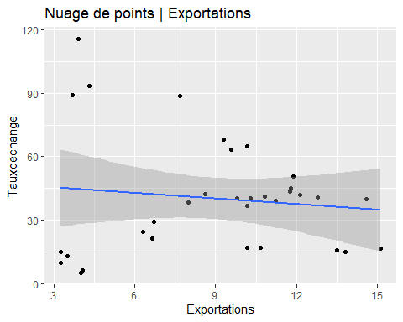

### Graphique 2 : Taux de change et Importations

## `geom_smooth()` using formula = 'y ~ x'

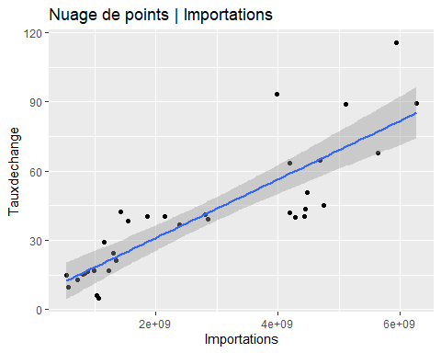

### Graphique 3 : Taux de change et IDE

## `geom_smooth()` using formula = 'y ~ x'

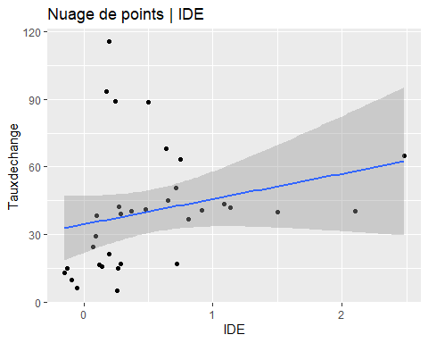

## Régression

~~~~~~~~~~~~~~~~~~~~~~~~~~~~~~~~~~~~~~~~~~~~~~~~~~~~~~~~~~~~~~~~~~~~~~~~~~~~~~~~~~~~~~~~~~~~~~~~~~ ### Tableau de régression

##   
## Call:  
## lm(formula = Tauxdechange ~ Exportations + Importations + IDE,   
## data = tableau_combine)  
##   
## Residuals:  
## Min 1Q Median 3Q Max   
## -20.7684 -10.2783 -0.2835 6.9173 28.5839   
##   
## Coefficients:  
## Estimate Std. Error t value Pr(>|t|)   
## (Intercept) 1.793e+01 7.218e+00 2.484 0.0190 *   
## Exportations -1.433e+00 7.431e-01 -1.929 0.0636 .   
## Importations 1.348e-08 1.442e-09 9.348 2.97e-10 ***  
## IDE -3.167e+00 4.973e+00 -0.637 0.5292   
## ---  
## Signif. codes: 0 '***' 0.001 '**' 0.01 '*' 0.05 '.' 0.1 ' ' 1  
##   
## Residual standard error: 13.28 on 29 degrees of freedom  
## Multiple R-squared: 0.7842, Adjusted R-squared: 0.7619   
## F-statistic: 35.13 on 3 and 29 DF, p-value: 8.678e-10

### Nuage de points pour les valeurs résiduelles vs valeurs estimées

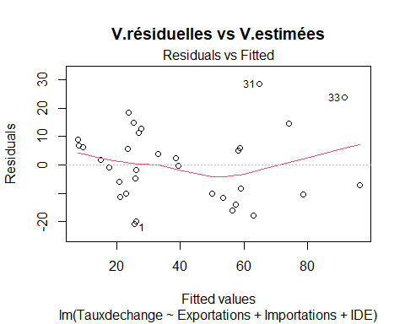

### Commentaires

## [1] "Le graphique des résidus montre une distribution asymétrique des erreurs, avec des valeurs minimales et maximales significatives. Les coefficients des variables explicatives présentent des niveaux de signification variables, confirmant la validité globale du modèle."